Choix de la langue d’installation

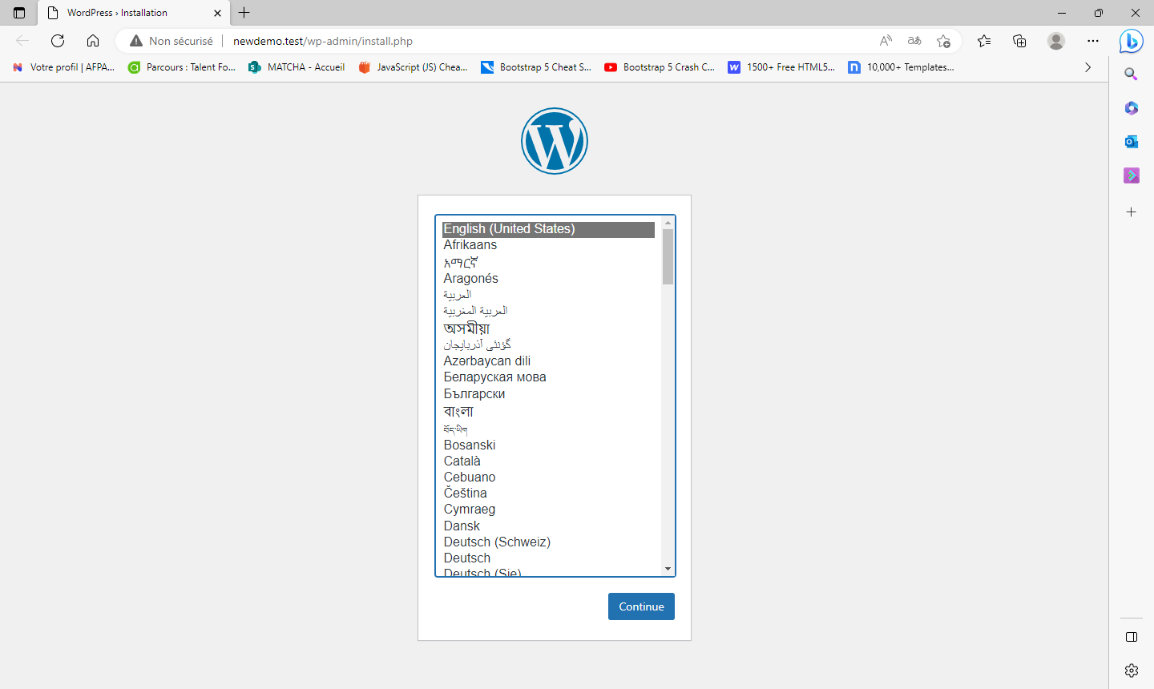

Création des infos de base du site (tout sauf votre identifiant peut être modifier par la suite)

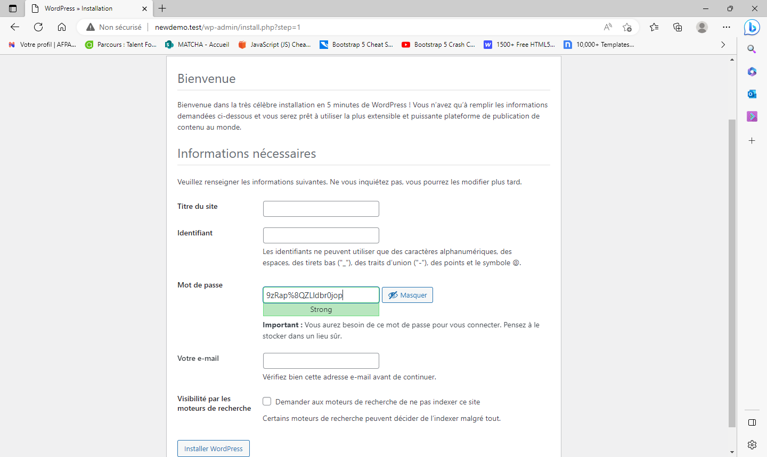

Tant que votre site n’est pas terminé je vous conseille de cocher la case « Demander aux moteurs de recherche de ne pas indexer ce site »

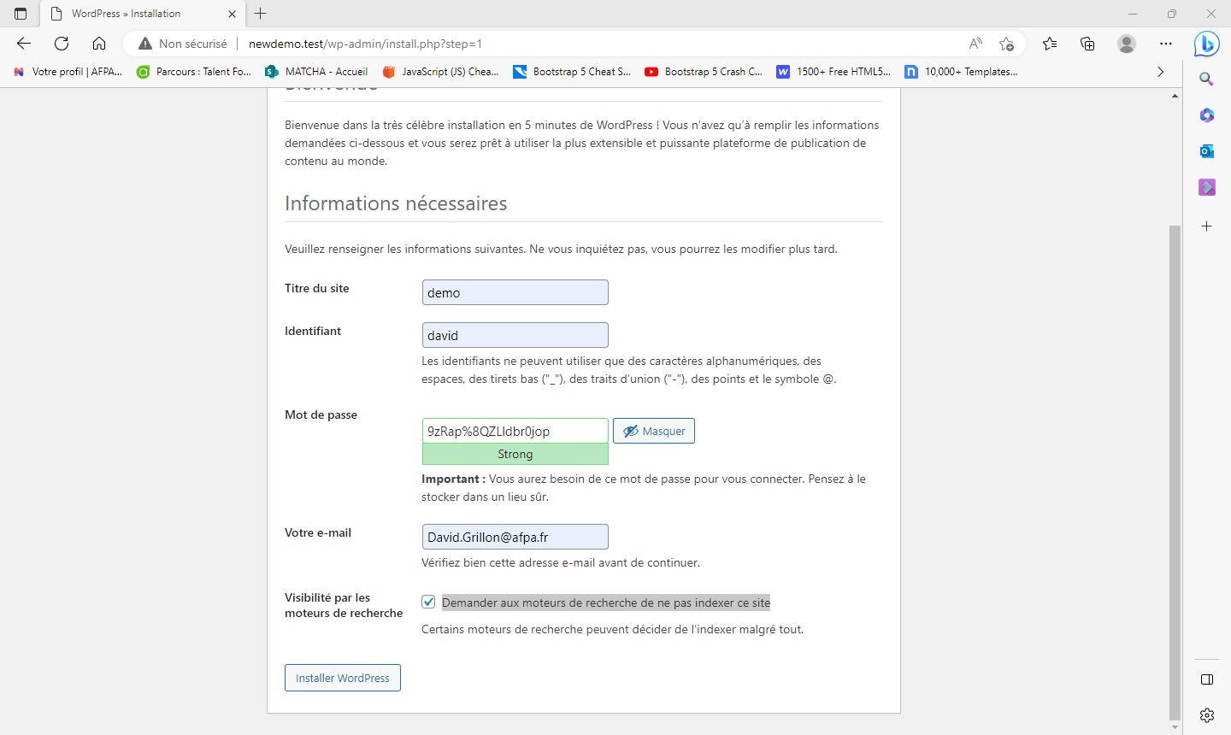

Fin de l’installation

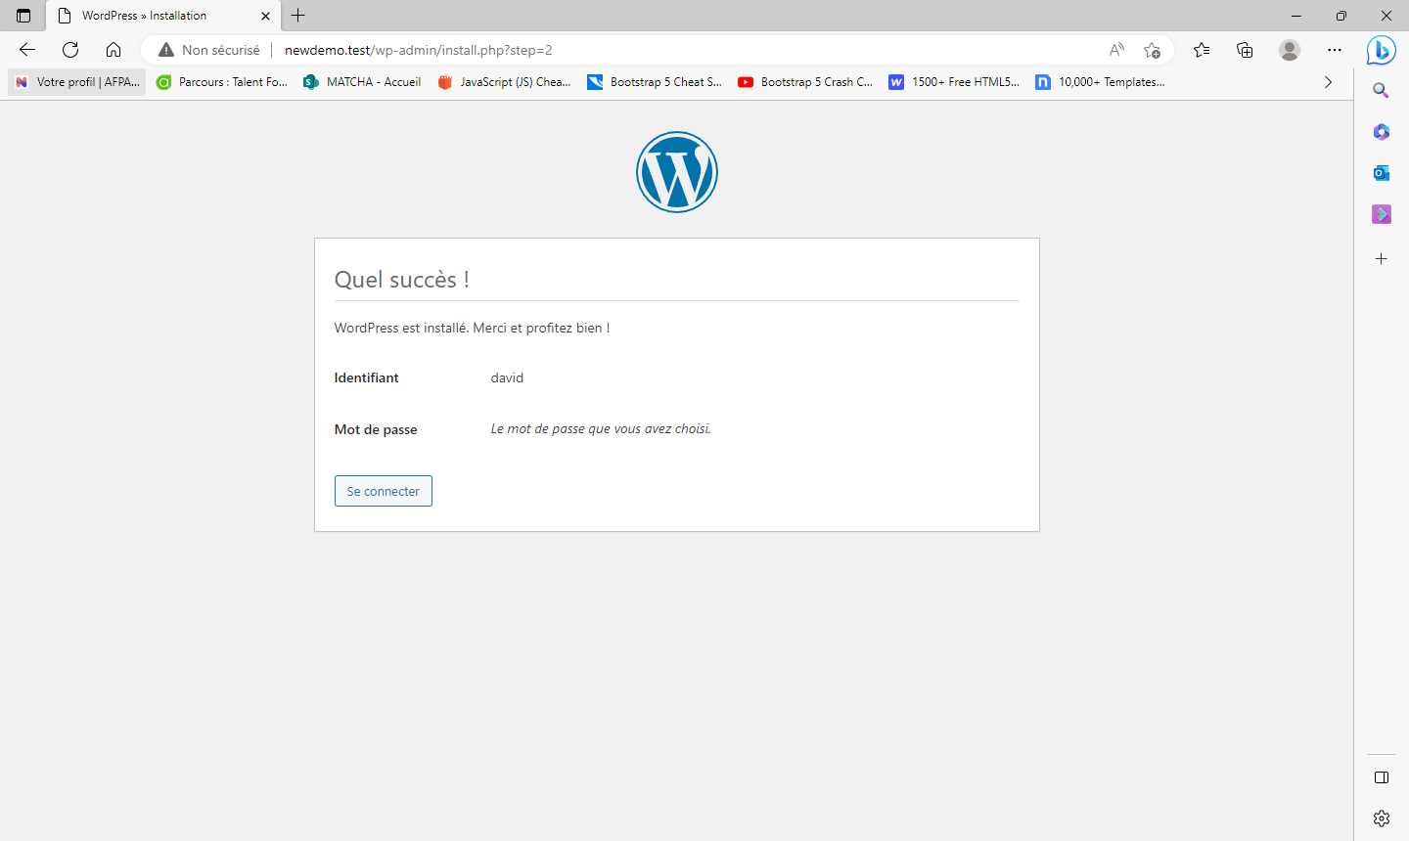

Vous pouvez accéder à votre interface de connexion

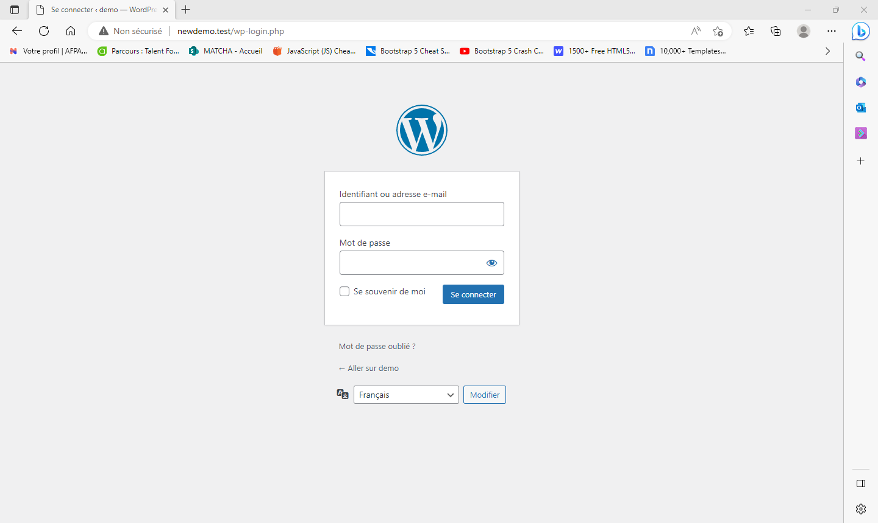

Puis vous accéder à votre interface d’admin

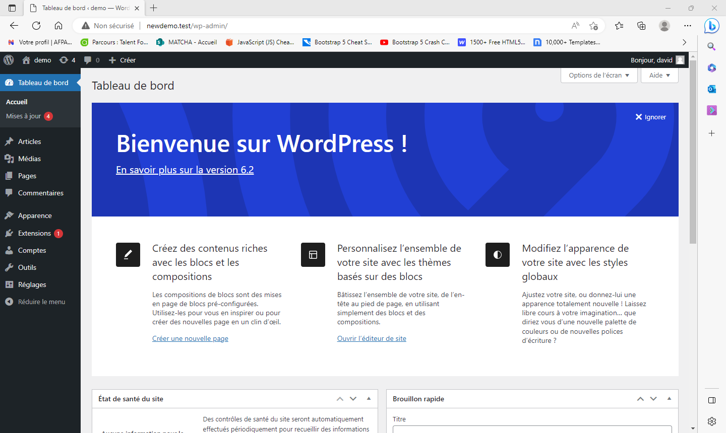

Sans rien faire de plus votre site de base est prêt

